Территория Марксовского муниципального района заключается в границах, закрепленных действующим

АДМИНИСТРАТИВНО – ТЕРРИТОРИАЛЬНОЕ ДЕЛЕНИЕ
МАРКСОВСКОГО МУНИЦИПАЛЬНОГО РАЙОНА

административно-территориальным делением, является неотъемлемой частью Саратовской области.
В соответствии с Законом Саратовской области от 27 декабря 2004 года № 97-ЗСО «О муниципальных образованиях, входящих в состав Марксовского муниципального района» в состав Марксовского муниципального района входят:
- Муниципальное образование город Маркс - со статусом городского поселения.
- Зоркинское муниципальное образование - со статусом сельского поселения. В состав образования входят: с. Зоркино, с. Васильевка, с. Волково, с. Воротаевка, с. Георгиевка, с. Золотовка, п. Колос, с. Михайловка,с. Новая жизнь, с. Семеновка, п. Сухой, с. Ястребовка.
- Кировское муниципальное образование - со статусом сельского поселения. В состав образования входят:с. Кировское, п. Водопьяновка, с. Калининское, с. Полековское, с. Пугачевка, с. Степное, с. Фурманово.
- Липовское муниципальное образование - со статусом сельского поселения. В состав образования входят:с. Липовка, с. Бобово, с. Вознесенка, с. Заря, с. Ильичевка, п. им. Тельмана, с. Красная Звезда, п. Солнечный,с. Чкаловка, с. Яблоня.
- Осиновское муниципальное образование - со статусом сельского поселения. В состав образования входят:п. Осиновский, с. Березовка, с. Бородаевка, с. Каменка, с. Новосельское, с. Филипповка, п. Чапаевка.
- Подлесновское муниципальное образование - со статусом сельского поселения. В состав образования входят:с. Подлесное, с. Александровка, с. Баскатовка, с. Буерак, п. Звезда, с. Караман, п. Кривовское, с. Орловское, с. Павловка, с. Рязановка, с. Сосновка.
- Приволжское муниципальное образование - со статусом сельского поселения. В состав образования входят:с. Приволжское, с. Андреевка, с. Бобровка, п. Восток, с. Звонаревка, с. Красная Поляна, с. Луговское, с. Павловка, с. Раскатово, с. Фурмановка.
Марксовский район по своему организационно-правовому статусу является муниципальным образованием, созданным в соответствии с волеизъявлением жителей города Маркса и сел, входящих в Марксовский район в результате референдума от 22 декабря 1996 года.

ПОЛИТИЧЕСКОЕ УСТРОЙСТВО
Муниципальное образование включает в себя одно городское поселение и шесть сельских.
Во всех муниципальных образованиях сформированы законодательные и исполнительные органы местного самоуправления, в соответствии с Законом Саратовской области «О местном самоуправлении в Саратовской области» и Уставами Марксовского муниципального района, городского и сельских поселений.
Устав Марксовского района принят на референдуме 22 декабря 1996 года. Собранием муниципального района в него неоднократно вносились изменения и дополнения.

В соответствии с Федеральным законом «Об общих принципах местного самоуправления в Российской Федерации» № 131-ФЗ от 06.10.2003 года и Законом Саратовской области от 27.09.2005 года «О порядке решения вопросов местного значения поселений на территории Саратовской области в 2007году» на органы местного самоуправления возложены определенные полномочия по управлению поселениями. Структура, порядок организации и деятельности администраций муниципальных образований определяются решениями соответствующих Советов депутатов. Полномочия органов местного самоуправления Марксовского муниципального района распространяются на городские, сельские и межселенные территории, земли сельскохозяйственных и промышленных предприятий в пределах прав, закрепленных действующим законодательством Российской Федерации и Саратовской области.

Административным центром Марксовского муниципального района является город Маркс.

ТЕРРИТОРИАЛЬНО-ГЕОГРАФИЧЕСКОЕ ПОЛОЖЕНИЕ
МУНИЦИПАЛЬНОГО ОБРАЗОВАНИЯ
Истоки Марксовского района относятся к XVIII столетию, когда по Указу императрицы Екатерины II на берегу реки Волги стали селиться немцы, голландцы, австрийцы. В 1765 году основан город Екатериненштадт. Исконным занятием населения было земледелие - выращивание зерна, табака, картофеля и переработка сельхозпродукции.
Развивались промыслы, ремесла, торговля. К концу XIX века зародилось промышленное производство. Начали работать фабрики по производству сельхозорудий, табачная и шерстеваляльные; кирпичный, кожевенный, лесопильный заводы.
В городе было четыре церкви, Центральное училище, банк, построена больница, несколько школ, в том числе и музыкальная, создана типография, открылись два театра и т. д.
Дата образования района в настоящих границах - март 1918 г. Марксовским район стал называться в конце 41 - начале 42 гг.
Город и район получили свое развитие во время существования Автономной немецкой республики. Тяжелым испытанием для населения были годы Великой Отечественной войны, период восстановления народного хозяйства. Более значительное развитие город и район получил в 70-е годы, в годы широкого развития строительства мелиоративных систем, создания крупных хозяйств на орошаемых землях. В настоящее время Марксовский район представляет собой крупный промышленный и аграрный комплекс.
- Марксовский район расположен в левобережной зоне Среднего Поволжья, граничит с районами:
- Энгельсским, Балаковским, Ершовским, Федоровским, Вольским, Советским, Воскресенским.
- Площадь района в административных границах составляет 2910 км².
- Количество сел – 57
- Расстояние от районного центра до г. Саратова - 60 км.

Землепользование Марксовского района относится к северной под зоне сухих степей Заволжья. Почвообразовательный процесс протекает по степному типу с образованием темно-каштановых почв. На территории района выделены следующие систематические группы почв:

ПОЧВЕННО-КЛИМАТИЧЕСКАЯ ХАРАКТЕРИСТИКА

- Темно - каштановые террасовые почвы различного механического состава.
- Лугово-каштановые почвы, имеющие преимущественно комплексное распространение.
- Лугово-лиманные почвы, залегающие в комплексе с темно-каштановыми террасовыми почвами
- Пойменные влажно-луговые слоистые почвы.
- Солонцы каштановые, имеющие комплексное распространение с темно-каштановыми террасовыми почвами.
- Иловато-болотные и лугово-болотные почвы степей.
7. Комплекс смытых и намытых почв балок, а также обнажения почвообразующих пород.
Средняя годовая температура по многолетним данным составляет 5.3 - 5.7 градусов. Средняя температура самого холодного месяца (февраль) – 6,6 град., самого жаркого (июля) +25,2 град. Температура ниже нуля отмечается с ноября по апрель. Переход от холода к теплу в весенний период очень быстрый, что вызывает необходимость завершения весенне-полевых работ в предельно сжатые сроки. Возобновление вегетации озимых культур и многолетних трав связано с устойчивым переходом среднесуточной температуры + 5 град. С. Начало вегетации отмечается 13-14 апреля и длится 155 - 175 дней до 29 сентября - 1 октября.
Термические ресурсы превышают потребность в тепле всех зерновых культур - сумма активных температур (свыше 10 град. С) составляет 2800-2900 градусов С., средняя продолжительность безморозного периода 157-163 дня.

Наступление первого заморозка в среднем отмечается 20-25 октября, последнего - 25 марта – 1 апреля. Однако, в отдельные годы последние весенние заморозки возможны до конца мая, а ранние - осенние в первой декаде сентября, оттаивание в начале апреля; глубина промерзания почвы в декабре - 17 см., в январе - 21 см., в феврале - 47 см., марте – 40 см. Наступление мягкопластичного состояния почвы (спелость) в среднем отмечается 6 апреля.

Среднегодовое количество осадков 495-500 мм, но годовые суммы осадков подвержены резким колебаниям.

На теплый период приходится большая часть осадков –320-325, из них: 219 мм выпадает в период с температурой выше 10 градусов.
Летом осадки имеют характер ливней, слабо впитывающихся в почву. Кроме того, высокие летние температуры и падение относительной влажности воздуха в дневные часы до 38-40% способствуют непроизвольному расходованию почвенной влаги.

ЛЕСНЫЕ РЕСУРСЫ

Площадь лесных угодий составляет 9900 га.

ВОДНЫЕ РЕСУРСЫ

Площадь водных угодий составляет 14300 га.

РАЗДЕЛ I. ПРИРОДНАЯ СРЕДА И РЕСУРСЫ

Структура распределения земельной площади

Показатели | тыс. га
Общая площадь земель, из нее: | 290,8
1. Площадь с/х угодий – всего | 251,3
в том числе:
пашня | 191,1
из нее посевная площадь | 143,3
многолетние насаждения | 0,8
сенокосы | 3,5
пастбища | 43,5
2. Площадь лесного фонда | 14,2
Из нее площадь зеленных насаждений общего пользования | 11,7
3. Земли водного фонда | 14,3
4. Земли населенных пунктов | 9,5
5. Земли промышленности | 1,39
6. Земли особо охраняемых территорий | 0,11
Из общей площади земель на 01.07.20 г.– 290 800,00 га:
- в собственности граждан – 136 153,17 га;
- в государственной собственности – 73 161,47 га;
- в муниципальной собственности – 19 777,25 га;
- в собственности юридических лиц – 48 116,49 га.

Основные показатели окружающей среды
Показатели | Ед. измерения | На 01.07.2020 г
Площадь экологически опасных территорий | кв. км. | 3,8
Валовой выброс загрязняющих веществ в атмосферу, всего в т. ч. | тыс. т в год | 6,1
от стационарных источников | тыс. т в год | 0,6
от передвижных источников (автотранспорта) | тыс. т в год | 5,5
Объем сброса сточных вод, всего | млн. м³ | 0,437
в т. ч. в поверхностные водоемы | млн. м³ | 0,42

Предприятия, представляющие угрозу окружающей среде.
Наименование | Место расположения
На водные объекты: ООО «Водоканал», ООО «НПФ «МОССАР» | г. Маркс
На атмосферный воздух: МУП «Тепловые сети», ОАО «Волгодизельаппарат»  ООО «Пивзавод Марксовский», ОАО «Трансаммиак» | г. Маркс
На земельные ресурсы: полигон и свалки ТБО, нефтепровод НПС «Бородаевка» | г. Маркс, с. Зоркино, с. Подлесное

Основные демографические показатели

РАЗДЕЛ II. НАСЕЛЕНИЕ, УРОВЕНЬ И КАЧЕСТВО ЖИЗНИ

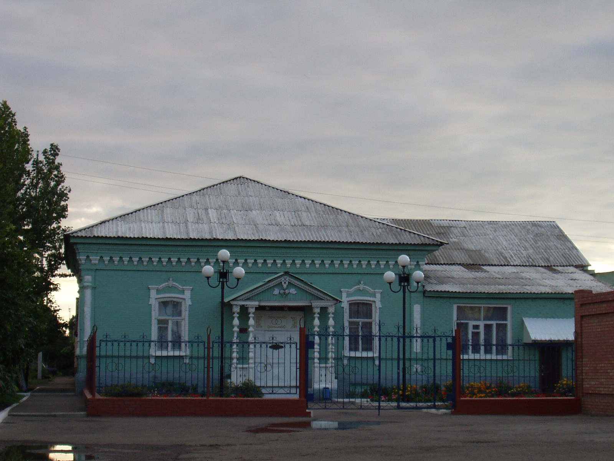
 |  | Показатели | На 01.07.2020 г.
 |  | Численность постоянного населения (тыс. чел.), в том числе | 61,1
 |  | городского, тыс. чел. | 30,7
 |  | сельского, тыс. чел. | 30,4
 |  | Плотность населения, чел/кв. км | 21,0
 |  | Численность пенсионеров, состоящих на учете в органах соц. обеспечения (чел.) – всего | 18 692
 |  | в т.ч. – работающих пенсионеров, чел. | 3271
 |  | - пенсионеров труда, чел. | -
 |  | из них - по старости, чел. | 15 814
 | - по инвалидности, чел. |  | 652
 | - по случаю потери кормильца, чел. |  | 874
 | - пенсионеры- военнослужащие и члены их семей, чел. |  | 13
 | из них - по инвалидности, чел. |  | 13
 | - по случаю потери кормильца, чел. |  | 0
 | - чернобыльцы, чел. |  | 2
 | Пенсионеры, получающие социальные пенсии, чел. |  | 1293
 | Средний размер назначенных месячных пенсий, руб. |  | 12 905 руб. 34 коп.

Основные демографические показатели
Показатели | На 01.07.2020 г.
Число родившихся | 209
Число умерших | 404
Естественный прирост (убыль) населения | -195
Количество зарегистрированных браков | 86
Количество зарегистрированных разводов | 97
Средняя продолжительность жизни населения, в целом по району (число лет): | 70
-мужчин | 64,4
- женщин | 76,1

Социальная защита населения
Показатели | На  01.07.19г. | На  01.07.20г. | 01.07.2020 в % к 01.07.2019 г.
Численность граждан, получателей государственных ежемесячных пособий на ребенка, чел. | 3175 | 3418 | 107,7
Численность детей, на которых выплачивалось государственное ежемесячное пособие на ребенка (до 16-18 лет), чел. | 5193 | 5638 | 108,6
Участники ВОВ, принимавшие участие в боевых действиях, чел | 15 | 7 | 46,7
Труженики тыла, чел | 232 | 183 | 78,9
Ветераны боевых действий на территории СССР и территории других государств, чел | 566 | 552 | 97,5
Члены семей погибших (умерших) инвалидов войны, участников ВОВ и ветеранов боевых действий, чел. | 110 | 114 | 103,6
Ветераны военной службы, чел. | 95 | 96 | 101,1
Ветераны труда (включая ВТСО), чел. | 6362 | 5962 | 93,7
из них труженики тыла, чел | 232 | 173 | 74,6
ФЗ «О реабилитации жертв политических репрессий», чел. | 257 | 228 | 88,7
в том числе реабилитированные граждане, чел | 256 | 227 | 88,7
ФЗ «О социальной защите граждан, подвергшихся воздействию радиации вследствие катастрофы на Чернобыльской АЭС» (включая граждан по другим ФЗ, приравненных к ним), чел. | 93 | 91 | 97,8

Показатели | На  01.07.19 г. |  | На  01.07.20 г. |  | 01.07.2020 г. в % к 01.07.2019 г.
в том числе ликвидаторы (включая ликвидаторов по другим ФЗ, приравненных к ним), чел. | 37 |  | 34 |  | 91,9
Указ Президента РФ «О предоставлении льгот бывшим несовершеннолетним узникам концлагерей, гетто и других мест принудительного содержания, созданных фашистами и их союзниками в период второй мировой войны», чел | 8 |  | 2 |  | 25,0
Количество инвалидов, всего | 3259 |  | 3259 |  | 101,3
Инвалиды вследствие трудового увечья и профзаболевания, чел. | 43 |  | 40 |  | 93,0
Инвалиды вследствие общего заболевания, чел | 2573 |  | 2664 |  | 103,5
Инвалиды с детства (старше 18 лет), чел | 393 |  | 397 |  | 101,0
«ребенок-инвалид» (до 18 лет, включая сирот), чел | 255 |  | 272 |  | 106,7
Инвалиды ВОВ, инвалиды боевых действий (включая приравненных к ним), чел | 8 |  | 7 |  | 87,5
Участники ВОВ с группой инвалидности, чел | 11 |  | 5 |  | 45,5
Участники ВОВ, проходившие военную службу в годы войны в частях, не входящих в действующую армию, чел | 5 |  | 2 |  | 40,0
Инвалиды вследствие заболеваний, полученных в период прохождения военной службы, чел. | 26 |  | 27 |  | 103,8
Инвалиды вследствие радиационного воздействия, чел. | 13 |  | 13 |  | 100,0
Выдано автомобилей, ед. | 2 |  | - |  | -
Выдано санаторно-курортных путевок ветеранам войны и труда и инвалидам, ед. | 88 |  | 47 |  | 53,4
Выдано путевок детям, нуждающимся в особой заботе государства, ед. | 189 |  | 18 |  | 9,5
Показатели |  | На  01.07.19 г |  | На  01.07.20 г |  | 01.07.2020 г. в % к 01.07.2019 г.
Численность семей с несовершеннолетними детьми, ед. |  | 8384 |  | 8530 |  | 101,7
в них детей, чел. |  | 11528 |  | 11758 |  | 102,0
Численность многодетных семей с несовершеннолетними детьми, ед. |  | 809 |  | 906 |  | 112,0
в них детей, чел. |  | 2636 |  | 2968 |  | 112,6
из числа многодетных семей: с 3 детьми |  | 664 |  | 726 |  | 109,3
с 4 детьми |  | 103 |  | 137 |  | 133,0
с 5 детьми |  | 24 |  | 23 |  | 95,8
с 6 детьми |  | 14 |  | 14 |  | 100,0
с 7 детьми |  | 4 |  | 5 |  | 125,0
с 8 детьми |  | - |  | 1 |  | -
Численность неполных семей с несовершеннолетними детьми (включая разведенных, вдовствующих и др.), ед. |  | 1445 |  | 1469 |  | 101,7
в них детей, чел. |  | 3001 |  | 3067 |  | 102,2
из числа неполных семей с детьми:
- матери-одиночки, чел. |  | 696 |  | 762 |  | 109,5
-в том числе несовершеннолетние, чел. |  | 7 |  | 4 |  | 57,1
- отцы, воспитывающие несовершеннолетних детей без участия супруги |  | 63 |  | 61 |  | 96,8
Численность семей с несовершеннолетними детьми- инвалидами, ед. |  | 134 |  | 157 |  | 117,2
в них детей- инвалидов, чел. |  | 140 |  | 165 |  | 117,9
из них семей с детьми- инвалидами, количество семей с двумя и более детьми- инвалидами, ед. |  | 6 |  | 8 |  | 133,3
Численность опекунских семей с несовершеннолетними детьми, ед. |  | 154 |  | 144 |  | 93,5
в них опекаемых детей, чел. |  | 215 |  | 228 |  | 106,0

Средняя заработная плата по видам экономической деятельности

(по крупным и средним организациям)

Вид экономической  деятельности | на 01.07.2020 г. | 01.07.2020 в % к 01.07.2019 г.
Сельское, лесное хозяйства, охота, рыболовство и рыбоводство | 29427,3 | 113,5
Добыча полезных ископаемых | отсут. данные | отсут. данные
Обрабатывающие производства | отсут. данные | отсут. данные
Обеспечение электрической энергией, газом и паром; кондиционирование воздуха | отсут. данные | отсут. данные
Торговля оптовая и розничная, ремонт автотранспортных средств и мотоциклов | отсут. данные | отсут. данные
Деятельность гостиниц и предприятий общественного питания | отсут. данные | отсут. данные
Деятельность финансовая и страховая | отсут. данные | отсут. данные
Деятельность профессиональная, научная и техническая | отсут. данные | отсут. данные
Социальное обеспечение | 18957,0 | 112,1
Образование | 23209,8 | 111,4
Здравоохранение | 33832,4 | 126,8

Численность учебных заведений и детских дошкольных учреждений

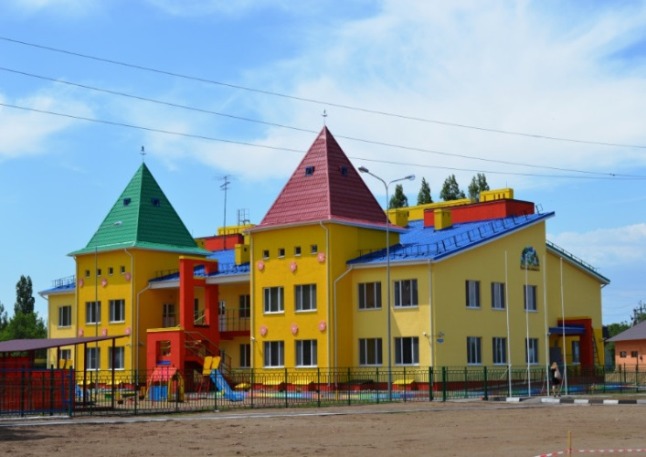
Показатели | на 01.07.20 г.
Детские дошкольные учреждения всех ведомств, всего, в т.ч. | 20
- город | 2
- сельская местность | 18
Общеобразовательные школы, всего, в т.ч. | 31
- город | 5
- сельская местность | 26
из них дневные общеобразовательные школы | 31
Школы для детей с дефектом умственного и физического развития | -
Средние специальные учебные заведения | 4
Высшие учебные заведения (филиалы) | 0
Высшие учебные заведения (представительства) | 2

Количество кружков и спортивных секций - 801, с числом занятых в них детей – 5155 ( в связи с распространением коронавирусной инфекцией учащиеся не посещают секции и кружки)

Социальные показатели детских дошкольных учреждений и школ

Показатели | Единица измерения | на  01.07.2019г. | на 01.07.2020г. | 01.07.2020 в % к 01.07.2019
Охвачено детей дошкольными учреждениями | % | 56 | 12,5 | -
Привлечено в детские дошкольные учреждения, детей, в т.ч. | чел. | 230 | 308 | В 1,3 р.
- детей из социально незащищенных семей | чел. | 103 | 40 | 17,3
Число детей, обучающихся во вторую смену | чел. | 0 | 0 | -
Число детей, получающих школьное питание | чел. | 5946 | 5956 | 100,1
Охвачено детей, школьным питанием, в % от числа школьников | % | 97,3 | 97,5 | -

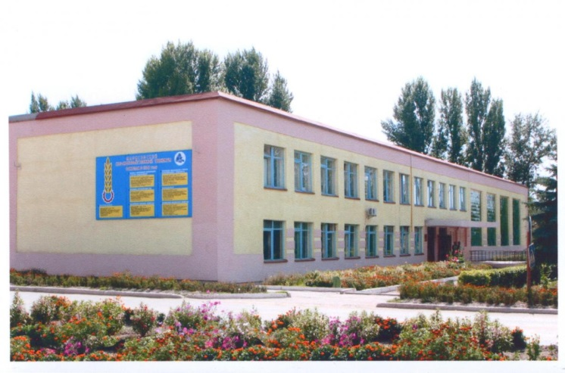 | На территории Марксовского муниципального района действуют:  2 представительства высших учебных заведений:  - «Современная гуманитарная академия» г. Москва;  - «Саратовский государственный аграрный университет им. Н.И. Вавилова».  4 среднеспециальных учебных заведения:  - Марксовский Сельскохозяйственный техникум-филиал Саратовского государственного аграрного университета имени Н.И. Вавилова»;  - Филиал ГАПОУ СО «Энгельский медицинский колледж Св. Луки (Войно-Ясенецкого)»;  -Филиал ГПОУ «Саратовский областной колледж искусств»;  -ГАПОУ СО «Марксовский политехнический колледж».

Численность учащихся и студентов ВУЗов и СПУЗов г. Саратова
(выпускников г. Маркса и Марксовского района)

Год выпуска из  образовательного  учреждения | Курс обучения
 | Y курс | IY курс | III курс | II курс | I курс
 | 2016 | 2017 | 2018 | 2019 | 2020
Выпускников - всего  город  село | 205  137  68 | 224  145  79 | 246  174  72 | 212  136  76 | 234  158  76
Поступили в ВУЗы | 147 | 129 | 182 | 166 | -
Поступили в СПУЗы | 39 | 47 | 47 | 34 | -

Численность учащихся общеобразовательных учебных заведений
Показатели | На  01.07.19 г. | На  01.07.20 г. | 01.07.2020 г. в % к 01.07.2019 г.
В общеобразовательных школах | 6117 | 6114 | 99,9
в том числе:
в дневных общеобразовательных школах, в т.ч. | 6117 | 6114 | 99,9
город | 3354 | 3483 | 103,8
сельская местность | 2763 | 2631 | 95,2
Охвачено детей мероприятиями отдыха и оздоровления в летний период, в % от общей численности детей и подростков | 20,0 | - | -
Охвачено детей мероприятиями отдыха и оздоровления в летний период, чел. | 1230 | - | -
Сумма на мероприятия по отдыху и оздоровлению в летний период, тыс. руб. | 8018,6 | - | -
Численность учителей | 498 | 478 | 95,9
Численность учащихся студентов и преподавателей специализированных учебных заведений
Показатели | На  01.07.19 г. | На 01.07.20 г. | 01.07.2020 г. в % к 01.07.2019 г.
Численность студентов в средних специальных учебных заведениях и в профессиональных училищах | 1134 | 1131 | 99,7
Численность преподавателей | 106 | 105 | 99,1

Количество домов-интернатов, детских домов, домов ребенка и число мест в них
Показатели | Ед. измерения | На 01.07.20 г.
Дома-интернаты для престарелых и инвалидов | ед. | 1
Число мест в домах-интернатах | ед. | 371
Численность проживающих в домах-интернатах престарелых и взрослых инвалидов | чел. | 346
ГУ «Марксовский центр социальной помощи семье и детям «Семья» | ед. | 1
Численность детей | чел. | 15
Дома ребенка | ед. | 1
Численность детей в них | чел. | 30

Обеспеченность школами и дошкольными учреждениями
Показатели | Ед. изм. | На 01.07.20 г.
Численность детей в возрасте от 1 до 6 лет | чел. | 3324
Число мест в дошкольных учреждениях, мест – всего | ед. | 3000
Численность детей в детских дошкольных учреждениях | чел. | 2446
в т.ч. город | чел. | 1435
сельская местность | чел. | 1011
Обеспеченность местами детей, находящихся в постоянных дошкольных учреждениях (в расчете на 100 мест) | чел. | 90
Численность детей в расчете на одного воспитателя | чел. | 10

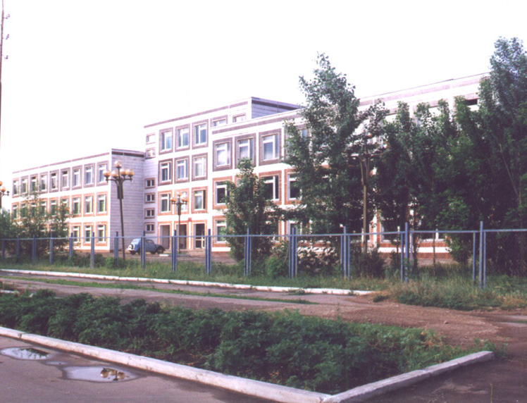

Культурно-просветительские учреждения
Показатели |  | Ед. измерения | На 01.07.20г.
Число библиотек |  | ед. | 36
Книжный фонд в библиотеках |  | ед. | 310740
Число учреждений культурно-досугового типа |  | ед. | 38
Количество мест в клубных учреждениях, мест |  | ед. | 7500
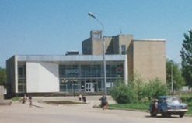 | - проведено концертов и развлекательных программ | ед. | 2092
 | Кол-во музеев и постоянных выставок | ед. | 1/6
 | Число посещений музеев | чел | 3260
 | Кол-во парков культуры и  отдыха | ед. | 1
 | Количество кинотеатров | ед. | 1
 | Количество кино  и видеоустановок | ед. | 0
 | -посетило киносеансов | чел. | 0

В школах искусств дополнительное образование получают 852 детей: на отделениях хореографии – 197, фортепианном – 133, народных инструментов – 119, духовых и ударных инструментах – 55, художественном – 144, декоративно-прикладного искусства – 32, струнных инструментов – 31, фольклорное - 56, прочие – 85.

Здравоохранение
Основные показатели здравоохранения

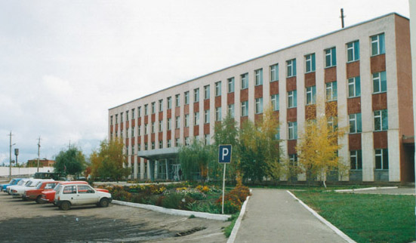 | Показатели | Ед. изм. | На 01.07.20 г.
 | Кол-во больниц и лечебных стационаров по факту | ед. | 1
 | Обеспеченность населения больничными койками по факту | коек на 10 тыс. чел. | 36,2
 | Кол-во амбулаторно-поликлинических учреждений | ед. | 4
 | их мощность по факту | посещ. в смену | 1244
 | Количество фельдшерско-акушерских пунктов | ед. | 35
 | Их мощность по факту | посещ. в смену | 12
 | Обеспеченность населения амбулаторно-поликлиническими участками | посещ. в смену | 25
по факту |  | на 10 тыс. чел. | 22,5
Численность врачей всех специальностей |  | чел. | 87
Обеспеченность врачами |  | на 10 тыс. чел. | 14,0
Численность среднего медицинского персонала |  | чел. | 329
Обеспеченность населения средним медицинским персоналом |  | на 10 тыс. чел. | 52,8

Показатели здравоохранения
Показатели | Ед.  измерения | На 01.07.19 г. | На 01.07.20 г. | 01.07.2020 г. в % к  01.07.2019 г.
Младенческая смертность (на 1000 новорожденных) | усл.ед. | 0,02 | 0,06 | В 3 р.
Коэффициент младенческой смертности (на 1000 новорожденных) | усл.ед. | 4,6 | 18,4 | В 4 р.
Заболеваемость наркоманией, на 100 тыс. населения | усл. ед. | 0 | 0 | 0
Заболеваемость ВИЧ-инфекцией, на 100 тыс. населения | усл. ед. | 33,3 | 37,0 | 111,1
Заболеваемость туберкулезом, на 100 тыс. населения | усл.ед. | 12,9 | 19,0 | 114,4
Онкологическая заболеваемость, на 100 тыс. населения | усл.ед. | 160,3 | 161,0 | 100,4

Структура жилищного фонда района, тыс. кв. м.
Показатели | Ед. измер. | На 01.07.20 г.
Весь жилой фонд: | тыс. кв. м. | 1701,2
городской жилищный фонд | тыс. кв. м. | 838,4
сельский жилищный фонд |  | 862,8
Частный жилищный фонд |  | 1683,3
Государственный жилищный фонд (ведомственный) |  | 0,5
Муниципальный жилищный фонд |  | 17,4
Характеристика жилищного фонда района
Показатели | Ед. измер. | На 01.07.19 г.
Жилищный фонд | тыс. кв. м. | 1701,2
Ветхий жилой фонд | тыс. кв. м.
Благоустройство жилищного фонда (общая площадь):
- водопроводом |  | 1701,2
- канализацией |  | 1701,2
- центральным отоплением (АГВ) |  | 806,8
- ванными (душем) |  | 1701,2
- газом |  | 1701,2
- горячим водоснабжением |  | 1701,2

Основные экономические показатели коммунального хозяйства
Благоустройство территории района
Показатели | Ед. измерения | на 01.07.2020 г.
Общая протяженность дорог | км | 796,9
в том числе с твердым покрытием | км | 528,4
Теплоснабжение
Показатели | Ед. измерения | на 01.07.2020 г.
Мощность котельных | Гкал/час | 133,46
Количество котельных | шт. | 48
Отпущено тепла населению | тыс. Гкал. | 37155,14
Произведено тепла | тыс. Гкал. | 41559,79
Протяженность тепловых сетей | км. | 40,62
- МО г. Маркс |  | 26,894
- Марксовский район |  | 13,726
Водоснабжение и канализация
Показатели | Ед. измерения | на 01.07.2020 г.
Установленная мощность водопроводов | тыс. куб. м/сутки | 3,67
Одиночное протяжение уличной сети | км | 71,746
Мощность очистных сооружений – всего: | тыс. куб.м. в год | -
Подано воды в сеть | тыс. куб.м. | 664,55
Отпущено воды всем потребителям | тыс. куб.м. | 613,71
в том числе населению | тыс. куб.м. | 492,41
Коммунально-бытовое водопотребление на жителя | тыс. куб.м. | 108,19
Пропущено сточных вод через очистные сооружения (без ливневок) | тыс. куб.м. | -

Электроснабжение

Показатели | ед. изм. | На 01.07.20 г.*
Потребность в электроэнергии | млн. кВт/ч. | 35,927
Потреблено электроэнергии | млн. кВт/ч. | 35,927
Показатели | ед. изм. | На 01.07.20 г.*
Протяженность воздушных линий и кабельных сетей, всего | км | 232,4
* сведения предоставлены ОАО «Облкоммунэнерго»

Газоснабжение

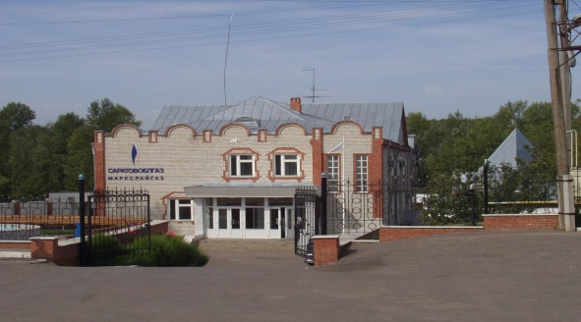
Показатели | Ед.  измерения | на  01.07.2020 г.
Протяженность сети | км | 953,71
Число газифицированных квартир (домов) | ед. | 24265
- сетевым газом | ед. | 24265
Отпущено газа природного горючего потребителям всего: | млн. куб. м | данные отсут.
в т. ч. юридическим лицам | млн. куб. м | данные отсут.
в т. ч. населению | млн. куб. м | данные отсут.

Развитие физкультуры и спорта

Показатели | Ед. измерения | 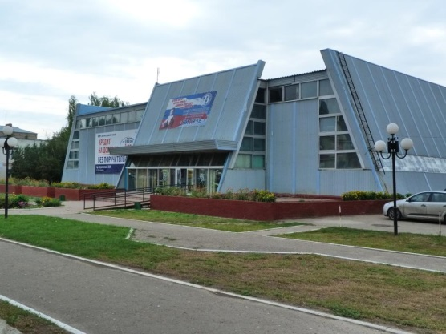  на 01.07.20 г
Спортивных учреждений | ед. | 109
Количество занимающихся в них | чел | 14895
Культивируемые виды спорта | ед. | 28
Спортивных школ | ед. | 1
-из них специализированных | ед. | 1
Количество занимающихся в них | чел. | 76
Стадионов | ед. | 2
Плавательных бассейнов | ед. | 1
Спортивных залов | ед. | 39
Уровень обеспеченности населения | на 1 тыс. жит.
- по спортивным залам | % | 3,9
- по плавательным бассейнам | % | 0,1
Лагеря, детские загородные | ед. | 1
Доля населения, систематически занимающихся физической культурой и спортом | % | 23

В рядах Российской Армии на 01.07.2020 г. проходят службу 158 человека.

Правопорядок
Показатели | На 01.07.19 г. | На 01.07.20 г. | 01.07.2020 г. в % к  01.07.2019 г
Кол-во совершенных преступлений | 290 | 230 | 79,3
в т.ч. тяжких | 65 | 64 | 98,4
Средняя раскрываемость преступлений, % | 56,9 | 60,4 | 106,1
Раскрываемость тяжких преступлений,% | 49,1 | 60,4 | В 1.2 р.

Показатели | На 01.07.20 г.
Районные газеты | 1
Общий тираж газет, экз. | 104052
Профинансировано из средств местного бюджета, тыс. руб. | 582,4

Численность безработных

РАЗДЕЛ III. ТРУД И ЗАНЯТОСТЬ

Показатели | Ед. измерения | На 01.07.2019 г. | На 01.07.2020 г. | 01.07.2020 г. в % к  01.07.2019 г
Безработные, всего | чел. | 412 | 1024 | В 2,5 р.
из них получающие пособие | чел. | 371 | 964 | В 2,6 р.
Уровень безработицы | % | 1,2 | 2,8 | В 2,3 р.
Численность ищущих работу граждан, состоящих на учете в службе занятости, всего | чел. | 435 | 1024 | В 2,4 р.
в т.ч. – ищущих работу инвалидов, состоящих на учете в службе занятости | чел. | 9 | 14 | В 1,5 р.
Коэффициент напряженности (число не занятых безработных на одну вакансию) | чел. | 1,6 | 3,1 | В 1,9 р.

Средняя численность работников по крупным и средним организациям – всего
(без внешних совместителей)
Показатели | на 01.07.20 г. | 01.07.2020 г.  в % к  01.07. 2019 г.
Обрабатывающие производства | данные отсутст. | -
Сельское хозяйство, охота и лесное хозяйство | 820 | 107,4
Добыча полезных ископаемых | данные отсутст. | -
Обеспечение электроэнергией, газом и паром | данные отсутст. | -
Оптовая и розничная торговля; ремонт автотранспортных средств, мотоциклов, бытовых изделий и предметов личного пользования | данные отсутст. | -
Гостиницы и предприятия общественного питания | данные отсутст. | -
Деятельность в области информации и связи | данные отсутст. | -
Финансовая и страховая деятельность | данные отсутст. | -
Государственное управление и обеспечение военной безопасности; социальное обеспечение | 91 | 83,7
Образование | 924 | 99,2
Здравоохранение и предоставление социальных услуг | 516 | 103,3
Деятельность в области культуры, спорта, организации досуга и развлечений | данные отсутст. | -
Деятельность административная и сопутствующие доп.услуги | данные отсутст. | -
Деятельность профессиональная, научная и техническая | данные отсутст. | -
ИТОГО: | 8978 | 100,1

РАЗДЕЛ IV. ПРОМЫШЛЕННОСТЬ

В городе действуют несколько крупных и средних промышленных предприятий – по переработке масла семян подсолнечника - ООО «Товарное хозяйство», пивоваренный – ОАО «Пивзавод – Марксовский», ОАО «Маслодел» и другие.
Отраслевая структура отгрузки обрабатывающих производств.
Показатели | Ед. изм. | Отгружено товаров собственного производства,  на 01.07.2020 г. | в % к 01.07.2019 г.
Объем отгрузки обрабатывающих производств – всего | тыс. руб. | 2759272,1 | 108,9
из них:
-производство пищевых продуктов, включая напитки и табак | тыс. руб. | - | -
-текстильное и швейное производство | тыс. руб. | - | -
- обработка древесины и производство изделий из дерева | тыс. руб. | - | -
- производство резиновых и пластмассовых изделий | тыс. руб. | - | -
- металлургическое производство и производство готовых металлических изделий | тыс. руб. | - | -
-производство машин и оборудования | тыс. руб. | - | -
-производство электрооборудования, электронного и оптического оборудования | тыс. руб. | - | -
-прочие производства | тыс. руб. | - | -
Обеспечение электрической энергией, газом и паром | тыс. руб. | данные отсутств. | -
Водоснабжение, водоотведение, организация сбора и утилизации отходов, деятельность по ликвидации загрязнений | тыс. руб. | - | -

АГРОПРОМЫШЛЕННЫЙ КОМПЛЕКС

Производство основных видов сельскохозяйственной продукции
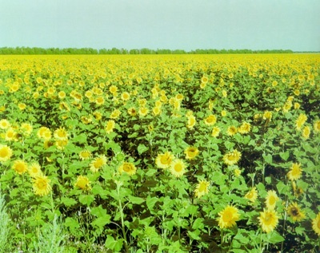
 | Ед. изм. | На  01.07.2020 г. | 01.07.2020 г  в % к 01.07.2019 г.
Зерновые и зернобобовые | тонн | - | -
Подсолнечник | тонн | - | -
Овощи (открытого грунта) | тонн | - | -
Мясо на убой (в живом весе) | тонн | 1782,5 | 99,7
Валовой надой молока | тонн | 38384,3 | 103,1
Куринные яйца | тыс. шт. | 6662,2 | 99,8

Производство продукции по крупным и средним предприятиям пищевой и перерабатывающей промышленности

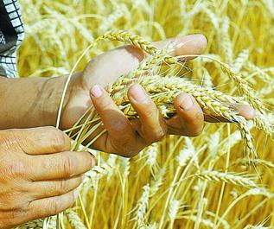
 | Продукция | Ед.  измер. | На  01.07.20 г. | 01.07.20 г.  в % к  01.07.2019 г.
 | 1 | 2 | 3 | 4
 | Мясо и мясопродукты, всего | т. | данные отсутствуют | -
 | Цельномолочная продукция (в пересчете на молоко) | т. | данные отсутствуют | -
 | Хлебобулочные изделия | т. | данные отсутствуют | -
 | Масло растительное | т. | данные отсутствуют | -
 | Жмых | т. | данные отсутствуют | -
 | Комбикорма | т. | данные отсутствуют | -

Динамика объема реализации продукции сельского хозяйства

За первое полугодие 2020 года сельскохозяйственными организациями района отгружено по всем каналам реализации 617,9 т. скота и птицы (в живой массе), что составляет 99,1 % к 01.07.2019 года; 30048,4 т. молока (102,8 %); 27962,9 т. зерновых и зернобобовых культур (в 2,3р), 50645,0 т. масличных культур (в 2,2 р.).

Продуктивность скота и птицы по с/х предприятиям.

Показатели | На 01.07.20 г. | в % к  01.07.2018 г.
Надой на 1 фуражную корову (кг) | 4963 | 96
Яйценоскость (штук) | данные отсутствуют | -
Среднесуточные привесы:
Крупного рогатого скота на выращивании, откорме и нагуле (грамм) | данные отсутствуют | -

Структура сельхозпроизводителей (с учетом малых предприятий)
Показатели | На 01.07.20 г.
Сельхозпредприятия без крестьянских (фермерских) хозяйств – всего | 38
в том числе:
- государственные | 1
- акционерные общества, товарищества, ООО | 33
- артели, колхозы | 1
- сельхозкооперативы | -
Прочие | 3
Крестьянские (фермерские) хозяйства, включая ИП | 33

Поголовье скота
 | Ед. изм. |  | Все категории хозяйств | Сельхозорганизации |  | Хозяйства  населения | Фермерские  хозяйства
Крупный рогатый скот | гол |  | 24646 | 13349 |  | 8784 | 2513
в том числе коровы | гол |  | 10985 | 5986 |  | 3896 | 1103
Свиньи | гол |  | 2074 | - |  | 1696 | 378
Овцы и козы | гол |  | 11084 | Данные отсут. |  | 9668 | Данные отсут.
Птица | гол |  | 93005 | - |  | 92956 | 49

Производство основных видов животноводческой продукции
по категориям хозяйств
Наименование с/х продукции |  | Ед. изм. | Все категории хозяйств |  | Сельхозорганизации | Хозяйства населения | Фермерские  хозяйства
Мяса на убой (в живом весе) |  | т. | 1782,5 |  | 565,3 | 1097,5 | 119,7
Молоко |  | т. | 38384,3 |  | 29726,5 | 7924,8 | 733,0
Яйцо |  | тыс.шт. | 6662,2 |  | - | 6658,7 | 3,5
Объем реализации продукции сельского хозяйства
Наименование с/х продукции |  |  |  |  | На 01.07.2020 г. |  |  | 01.07.2020 г. в % к 01.07.2019 г.
Скот и птица (в живой массе), т |  |  |  |  | 617,9 |  |  | 99,1
Молоко и молочные продукты, т |  |  |  |  | 30048,4 |  |  | 102,8
Зерновые и зернобобовые культуры, т |  |  |  |  | 27962,9 |  |  | В 2,3 р.
Подсолнечник, т |  |  |  |  | 50645,0 |  |  | В 2,2 р.

ТРАНСПОРТ

Основные показатели деятельности автотранспорта.
Показатели | Ед. изм. | на 01.07.20 г. | 01.07.2020 г. в % к 01.07.2019 г.
Перевезено грузов крупными и средними предприятиями | тыс.т. | 57,0 | 104,2
Перевезено автобусами общего пользования | тыс. пассажиров | - | -
Грузооборот (по крупным и средним предприятиям) | тыс. т/км | 4498,8 | 101,5
Общий пассажирооборот транспорта общего пользования | тыс. пас.км. | - | -

Наличие автотранспорта
Показатели | На 01.07.19 г. | На 01.07.20 г. | 01.07.2020 г в % к 01.07.2019 г
Грузовые автомобили - всего | 2795 | 2827 | 101,1
Общего пользования по предприятиям подотрасли | Данные отсутст. | Данные отсутст. | -
Автобусы - всего | 259 | 262 | 101,1
Общего пользования по предприятиям подотрасли | Данные отсутст. | Данные отсутст. | -
Легковые служебные автомобили | 469 | 508 | 108,3
Легковые таксомоторы | Данные отсутст. | Данные отсутст. | -
Личные легковые автомобили | 21395 | 21829 | 102,0
ПОТРЕБИТЕЛЬСКИЙ РЫНОК

Структура розничного товарооборота (тыс. руб.)

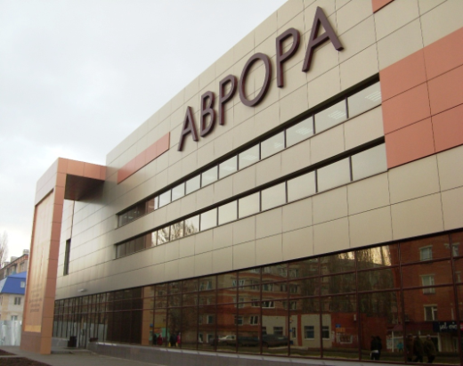 | Показатели | на  01.07.2020 г. | 01.07.2020 г  в % к  01.07.2019 г.
 | Общий объем розничного товарооборота, в т. ч. | 2382020 | 100,0
 | оборот розничной торговли торгующих организаций и индивидуальных предпринимателей реализующих товары вне рынка и ярмарок | 2195981 | 100,2
 | Продажа товаров на розничных рынках и ярмарках | 186039 | 97,6
 | Оборот общественного питания | 92718 | 81,9

На территории района функционируют:
- 471 магазинов, 13 киосков и павильонов, 67 предприятий общественного питания, 92 предприятия бытового обслуживания, 1 рынок, 4 предприятия оптовой и мелкооптовой торговли, 21 аптека.
Из общего количества магазинов 324 приходится на город и 147 – на село. Из 471 магазинов продовольственных - 126
промышленных – 190, смешанных – 155. Реализуют алкогольную продукцию 159 магазина.

Распределение предприятий и организаций по формам собственности

Формы собственности | Число предприятий и организаций на 01.07.20 г. | Удельный вес в общем числе, %
Всего, в том числе: | 473 | 100
-государственная | 19 | 4,0
-муниципальная | 98 | 20,4
- общественных объединений (организаций) | 22 | 4,6
-частная | 328 | 69,3
-прочие формы | 6 | 1,2

Удельный вес предприятий и организаций по формам собственности

Наибольший удельный вес занимают предприятия, находящиеся:
- в частной собственности – 69,3%;
- в муниципальной собственности – 20,4%;
- в собственности общественных объединений – 4,6%;
- в государственной собственности – 4,0%;
- к прочим формам собственности относится – 1,2%.

Распределение предприятий и организаций по видам экономической деятельности
Наименование отрасли | Кол-во субъектов на  01.07.19 г. | Кол-во субъектов на  01.07.20 г. | 01.07.2020 г.  в % к 01.07.2019 г.
Обрабатывающие производства | 38 | 38 | 100
Сельское хозяйство, охота и лесное хозяйство | 50 | 47 | 94
Добыча полезных ископаемых | 4 | 4 | 100
Обеспечение электрической энергией, газом и паром; кондиционирование воздуха | 4 | 2 | 50
Оптовая и розничная торговля; ремонт автотранспортных средств, мотоциклов | 95 | 81 | 85,3
Гостиницы и предприятия общественного питания | 9 | 10 | 111
Транспортировка и хранение | 14 | 13 | 93
Финансовая и страховая деятельность | 7 | 7 | 100
Деятельность по операциям с недвижимым имуществом | 53 | 48 | 90,6
Государственное управление | 23 | 23 | 100,0
Образование | 59 | 58 | 98,3
Здравоохранение и предоставление социальных услуг | 22 | 20 | 90,9
Строительство | 26 | 26 | 100
прочие | 26 | 25 | 96,2
Всего: | 502 | 473 | 94
Дебиторско – кредиторская задолженность по отраслям народного хозяйства (тыс. руб.)
Показатели | Дебит.задол.  на 01.01.2020г | Кредит.задол.  на 01.01.2020г | Превышение кредиторской задолженности над дебиторской (+,-) | Финансовый результат прибыль (+) убыток (-)
Обрабатывающие производства | отсут. данные | отсут. данные | отсут. данные | отсут. данные
Сельское хозяйство | 397543 | 561464 | 163921 | 243090
Обеспечение электрической энергией, газом и паром; кондиционирование воздуха | отсут. данные | отсут. данные | отсут. данные | отсут. данные
ВСЕГО | 1151578 | 1269076 | 117498 | 325983

Структура дебиторско – кредиторской задолженности (тыс. руб.)
 | Показатели | Дебиторская |  | Кредиторская
 |  | всего | в т.ч. просроченная | всего | в т. ч. просроченная
 | Обрабатывающие производства | отсут. данные | - | отсут. данные | -
 | Сельское хозяйство | 397543 | - | 561464 | -
 | Транспорт и связь | - | - | - | -
 | Производство и распределение электроэнергии, газа и воды | - | - | - | -
 | Здравоохранение и предоставление прочих, социальных и персональных услуг | - | - | - | -
 | ВСЕГО | 1151578 | - | 1269076 | -

РАЗДЕЛ Y. ИНВЕСТИЦИИ

Основные показатели инвестиционной деятельности
Показатели | Ед. измерения | На 01.07.20г.
Инвестиции в основной капитал по крупным и средним предприятиям, в т.ч. | тыс. руб. | 539531
-сельское хозяйство, охота и лесное хозяйство | тыс. руб. | 482948
-обрабатывающие производства | тыс. руб. | 6579
-производство и распределение электроэнергии, газа, воды | тыс. руб. | отсут. данные
-оптовая и розничная торговля | тыс. руб. | отсут. данные
- гостиницы и рестораны | тыс. руб. | -
-операции с недвижимым имуществом | тыс. руб. | -
- государственное управление | тыс. руб. | -
-образование | тыс. руб. | 15670
-здравоохранение и представление социальных услуг | тыс. руб. | 5375
- прочие | тыс. руб. | отсут. данные
Объем инвестиций в основной капитал, рублей на одного жителя | руб. | 8830,3
Ввод в действие жилых домов, общей площади | кв.м. | 7715

Структура средств по источникам финансирования
Источники финансирования | тыс. руб. | Уд.вес в общем объеме, %
Всего инвестиций в основной капитал по крупным и средним предприятиям, из них: | 539531 | 100
Собственные средства, | 278367 | 51,6
Привлеченные средства, из них: | 261164 | 48,4
кредиты банков | 198981 | -
за счет заемных средств других организаций | - | -
бюджетные средства, в том числе: | 53141 | -
- из федерального бюджета | 28524 | -
- из областного бюджета | - | -
-из местного бюджета | 1187 | -
Средства внебюджетных фондов | - | -
Прочие средства | - | -

РАЗДЕЛ YI. ФИНАНСЫ
Исполнение местного бюджета (тыс. руб.)
Показатели | На 01.07.19 г. | На 01.07.20 г. | 01.07.2020 г. % к 01.07.2019 г.
Доходы – всего | 557081,5 | 572275,9 | 102,7
в том числе
Собственные доходы | 111312,5 | 119668,0 | 107,5
из них:
-налог на доходы с физических лиц | 62487,1 | 63236,9 | 101,1
-акцизы на нефтепродукты | 18315,7 | 16845,7 | 91,9
Налоги на совокупный доход в т.ч.
- единый налог на вмененный доход | 6033,2 | 5455,2 | 90,4
- единый сельскохозяйственный налог | 9715,2 | 4545 | 46,7
-патентная система налогообложения | 94,6 | 119,5 | 126,3
Налог на имущество – всего, в т.ч. | 11259,8 | 8737,7 | 77,6
- налог на имущество физических лиц | 3786,6 | 2433,2 | 64,2
- земельный налог | 7473,2 | 6304,5 | 84,3
Госпошлина, сборы | 3406,9 | 4259,9 | 125,0
Неналоговые доходы в т.ч. | 13170,7 | 16468,0 | 125,0
- доходы от использования имущества находящегося в государственной и муниципальной собственности | 6805,0 | 960,6 | 14,1
Безвозмездные поступления | 432598,3 | 452607,9 | 104,6

Показатели | На 01.07.2019 г. | На 01.07.2020 г. | 01.07.2020 г в % к 01.07.2019 году
Расходы – всего (тыс. руб.) | 541254,1 | 584663,0 | 108,0
Общегосударственные вопросы | 60018,9 | 49972,1 | 83,2
Национальная оборона | 584,5 | 617,8 | 105,6
Национальная безопасность и правоохранительная  деятельность | 1492,1 | 1285,1 | 86,1
Национальная экономика | 5005,2 | 17088,1 | 341,4
Жилищно-коммунальное хозяйство | 25970,5 | 27569,4 | 106,1
Образование | 366709,1 | 414776,0 | 113,1
Культура, кинематография | 39635,9 | 47311,4 | 119,3
Социальная политика | 17148,8 | 10785,4 | 62,8
Физическая культура и спорт | 23654,6 | 14562,2 | 61,5
Обслуживание государственного и муниципального долга | 1034,5 | 695,5 | 67,2
Профицит бюджета (+), дефицит бюджета (-) | 15827,4 | -12387,1 | -
Источники внутреннего финансирования | -15827,4 | 8246,3 | -

РАЗДЕЛ YII. МАЛЫЙ БИЗНЕС
Основные социально-экономические показатели
развития малого предпринимательства
Показатели | Ед. изм. | на  01.07.19г. | на  01.07.20 г. | 01.07.2019 г. в %  к 01.07.2018г.
Количество организаций, плательщиков единого налога на вмененный доход | ед. | 1050 | 970 | 92,3
Количество организаций, применяющих упрощенную систему налогообложения | ед. | 608 | 879 | 144,5
Количество организаций, применяющих патентную систему налогообложения | ед. | 13 | 12 | 92,3
Численность предпринимателей | чел. | 1301 | 1306 | 100,3

